Qu’est-ce qu’un enjeu?

Pour être considéré un enjeu, la problème/dispute doit:

- Être complexe
- Être durable
- Avoir plus qu’une bonne réponse
- Avoir un grand impacte

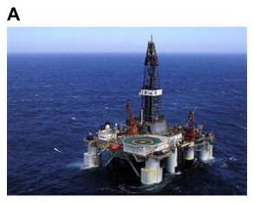 | 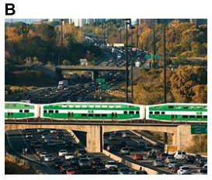
Comment cette image représente-elle un enjeu? | Comment cette image représente-elle un enjeu?

Crise des migrants : autoroute fermée et trains à l'arrêt en Autriche

Les autorités autrichiennes ont fermé vendredi la circulation sur une autoroute entre la frontière hongroise et Vienne. Ils ont aussi prolongé la suspension des liaisons ferroviaires avec la Hongrie jusqu'à la fin du week-end.
La police a interrompu pour des raisons de sécurité la circulation sur l'autoroute A-4 près de la frontière en raison de la présence de dizaines de réfugiés se déplaçant à pied vers la capitale autrichienne. La voie de circulation en direction de la Hongrie a été rouverte dans la matinée, précise la société gestionnaire de l'édifice.
Selon un porte-parole de la police, environ 8000 personnes ont franchi la frontière à partir de la Hongrie jeudi. Depuis minuit, ce sont 3600 personnes qui sont entrées en Autriche, a poursuivi le porte-parole. Il croit que le nombre attendu vendredi devrait être similaire à celui de la veille.
Un journaliste de Reuters a rapporté que des centaines de personnes ayant franchi la frontière vendredi matin marchaient sur cette autoroute en direction de la capitale autrichienne.
« Environ 1500 personnes ont passé la nuit dehors », a commenté le porte-parole de la police. Une trentaine d'autocars ont été affrétés afin de conduire les migrants « à l'endroit où ils pourront poursuivre leur voyage », a-t-il ajouté.
La Hongrie a acheminé plusieurs dizaines de milliers de réfugiés jusqu'à la frontière autrichienne au cours de la semaine passée. La plupart de ces candidats à l'exode, utilisant alors des trains autrichiens, entendaient se rendre en Allemagne et dans des pays d'Europe du Nord.
La société autrichienne des chemins de fer (ÖBB) a interrompu jeudi ses services à destination et en provenance de la Hongrie en raison d'un afflux trop important de voyageurs dans les trains et dans les gares. Le trafic restera à l'arrêt tout le week-end, a précisé la société des chemins de fer.
« La décision d'interrompre le trafic à destination et à partir de la Hongrie a permis de stabiliser la situation dans les principales gares de Vienne », dit un communiqué de l'ÖBB.
« On a privé les mafias de trafiquants d'êtres humains d'au moins 50 millions d'euros », a commenté Christian Kern, président de l'ÖBB, cité par le magazine Format. Cela en valait vraiment la peine. »
Le gouvernement autrichien doit tenir une réunion consacrée à cette question vendredi après-midi.
Le quotidien Wiener Zeitung, citant une estimation du ministère des Affaires étrangères, indique que la crise des réfugiés va coûter à l'Autriche un milliard d'euros.

